МИНОБРНАУКИ РОССИИ
Федеральное государственное бюджетное
образовательное учреждение высшего образования
«ЧЕРЕПОВЕЦКИЙ ГОСУДАРСТВЕННЫЙ УНИВЕРСИТЕТ»

Институт Информационных Технологий
Кафедра МПО ЭВМ
Дисциплина «Основы Data Science»

Лабораторная работа №1
«Описание структуры данных»

Исполнитель:
студент группы 1ПИб-02-3оп-23
Бекошин Никита Вячеславович
Руководитель:
Юдина Ольга Вадимовна

2025 год
Цель работы: обзор основных стандартов работы с данными. Знакомство с этапом понимания данных стандарта CRISP-DM.
Задача: понять, что именно содержится в этих данных, какие факты они описывают; понять, что они могут дать.

- Откроем файл с данными в Excel. Приведем его к формату, подходящему для обработки, с помощью функции «Текст по столбцам»
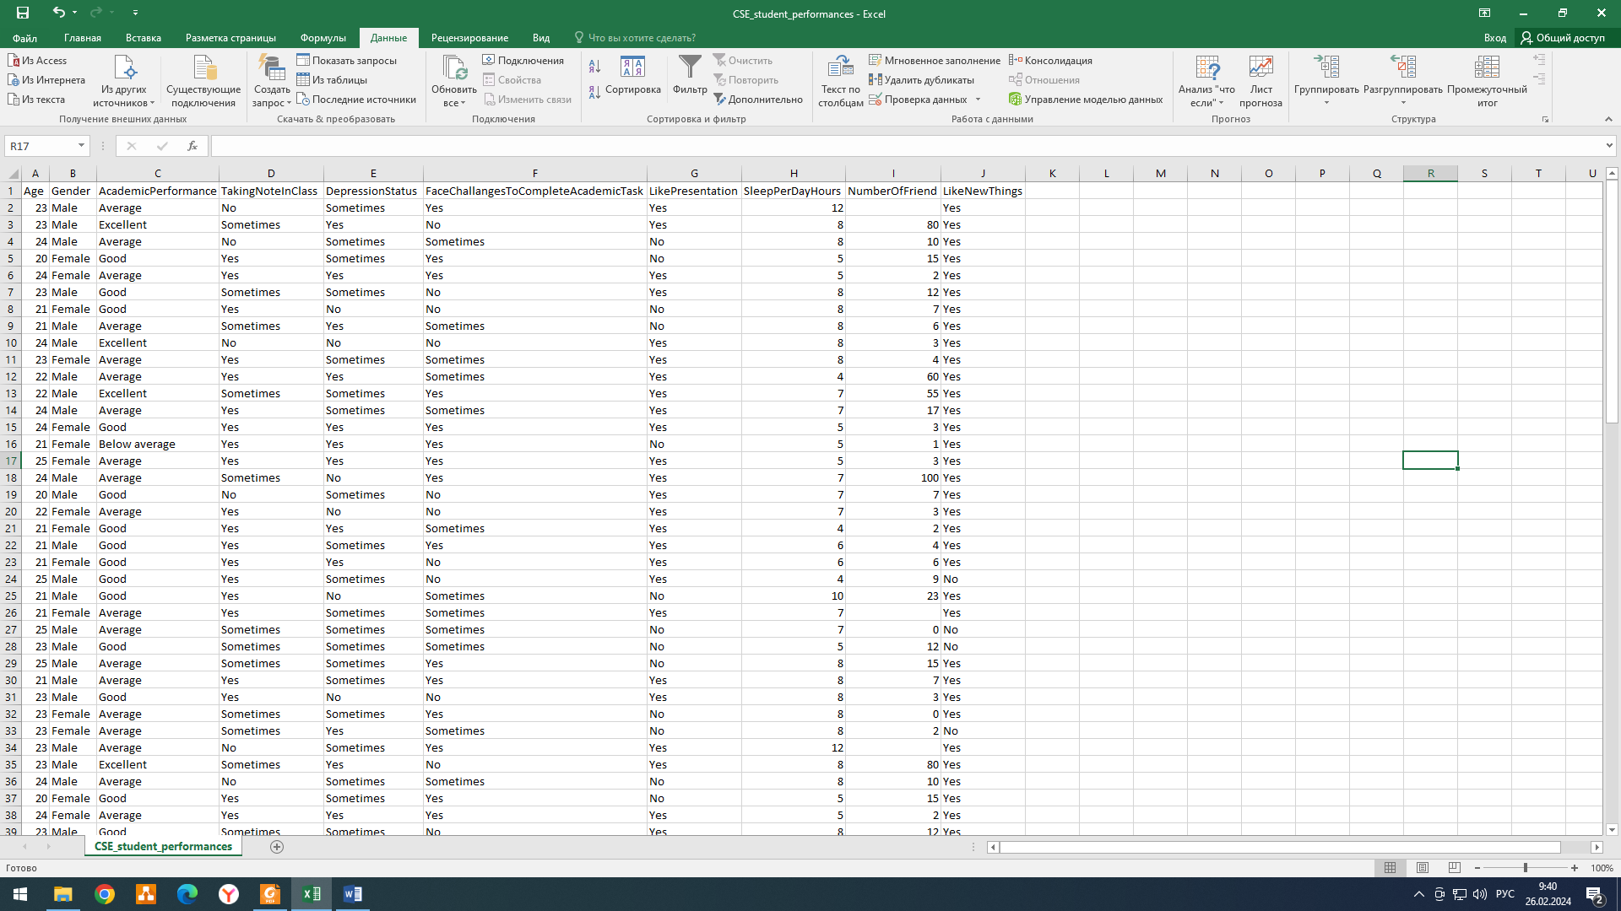
Данная таблица содержит следующие переменные:
- Age – возраст, количественный признак, порядковая шкала
- Gender – пол, качественный номинальный признак
- AcademicPerfomance – успеваемость, качественный порядковый признак
- TakingNoteInClass – ведет ли студент конспекты, качественный номинальный признак
- DepressionStatus – наличие депрессии, качественный номинальный признак
- FaceChallengesToCompleteAcademicTask – сталкивается ли студент с проблемами в учебе, качественный номинальный признак
- LikePresentation – любит ли студент публичные выступления, качественный номинальный признак
- SleepPerDayHours – количество часов сна, количественный признак, порядковая шкала
- NumberOfFriend – количество друзей, количественный признак, порядковая шкала
- LikeNewThings – любит ли студент что-то новое, качественный номинальный признак
- Построим сводные таблицы для качественных признаков и таблицы частот для количественных признаков
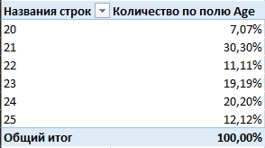
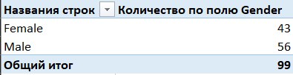
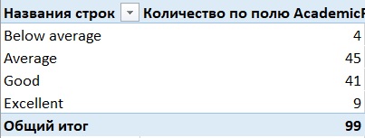
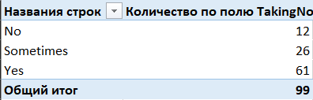
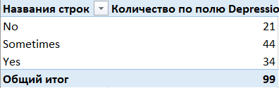
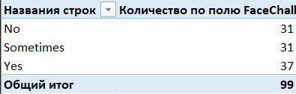
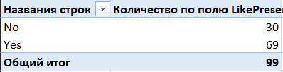
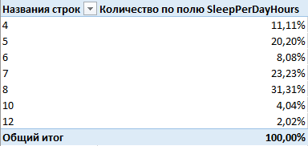
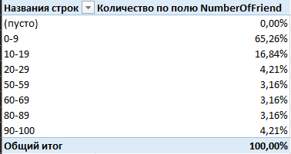
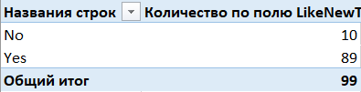
- Построим гистограммы, диаграммы и графики для переменных
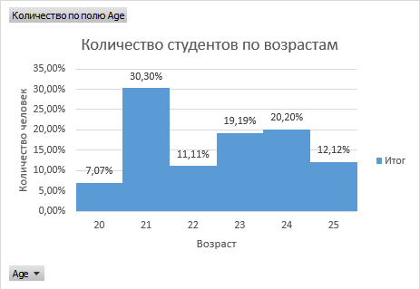
Данная гистограмма отображает количество студентов разных возрастов. По ней мы можем сделать вывод, что больше всего студентов, которым 21 год (30,30%), а меньше всего 20-летних (7,07%).
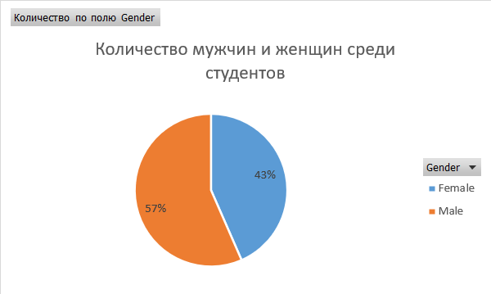
Данная диаграмма показывает процентное соотношение мужчин и женщин среди студентов. Мужчин больше.
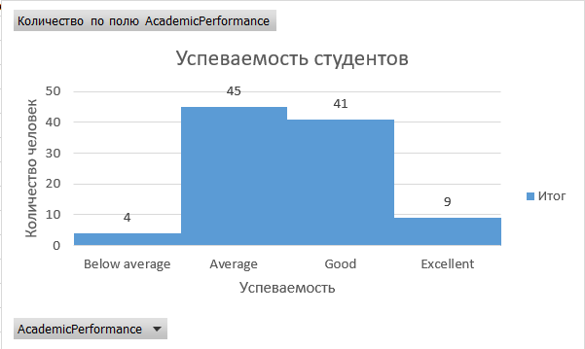
Данная гистограмма показывает успеваемость студентов. Из нее следует, что большинство студентов учатся средне (Average) и хорошо (Good). Лишь некоторые учатся на отлично (Excellent) или, напротив, ниже среднего (Below average)
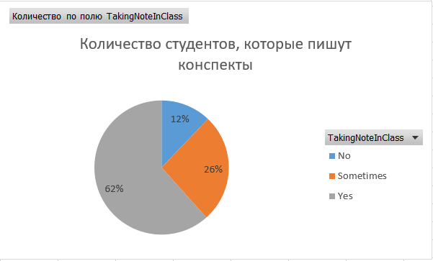
Данная диаграмма показывает процент студентов, которые ведут конспекты. Абсолютное большинство студентов (62%) конспекты ведут, еще 26% делают это иногда. Лишь 12% вообще не ведут конспекты.
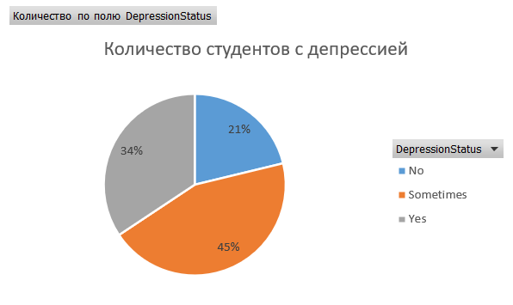
Данная диаграмма показывает процент студентов, которые испытывают депрессию. Почти половина студентов (45%) испытывают ее иногда, еще 34% испытывают ее постоянно. Лишь 21% студентов депрессией не страдает.
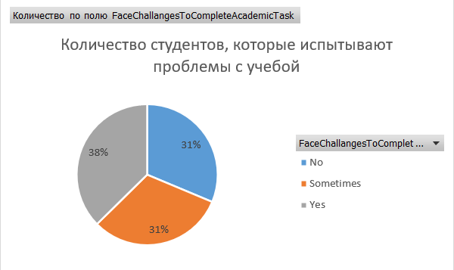
Данная диаграмма показывает процент студентов, испытывающих проблемы с учебой. Количество студентов, испытывающих проблемы постоянно, иногда, или не испытывающих проблемы вовсе, распределилось почти поровну. Но тех, кто испытывает проблемы постоянно, немного больше (38%)
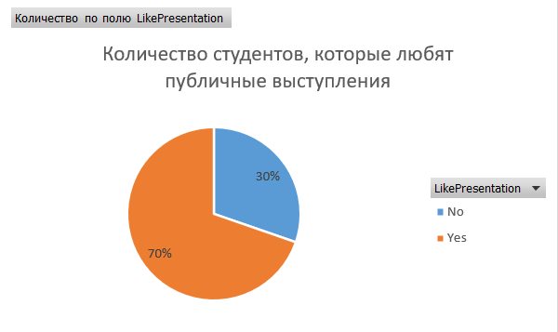
Данная диаграмма показывает процент студентов, которые любят публичные выступления. Абсолютное большинство (70%) публичные выступления любят, еще примерно треть (30%) их не любят.
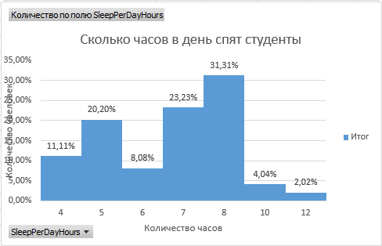
Данная гистограмма показывает, сколько часов в день спят студенты. Почти треть студентов (31,31%) спит 8 часов в день. Лишь 2,02% студентов спят 12 часов в день.
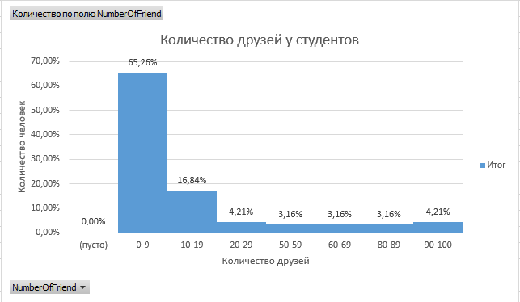
Данная гистограмма показывает количество друзей у студентов. Почти две трети студентов (65,26%) имеют от 0 до 9 друзей.
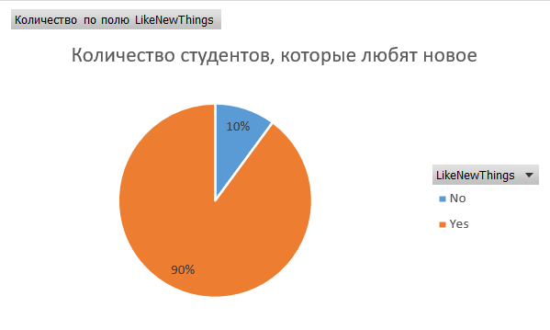
Данная диаграмма показывает процент студентов, которые любят новое. Таких студентов абсолютное большинство (90%). Лишь 10% новое не любят.
Вывод
С применением данных, изученных в ходе лабораторной работы, могут решаться следующие задачи:
- Анализ успеваемости и факторов, влияющих на нее. Используя данные, можно выявить корреляции между представленными факторами и успехами в учебе.
- Прогнозирование риска депрессии или проблем с учебой. На основе данных о студентах, можно создать модель для прогнозирования риска развития депрессии или проблем с учебой.
- Изучение влияния образа жизни на успехи в учебе. Анализ данных образа жизни студентов может помочь понять, какие привычки и поведенческие факторы связаны с лучшими учебными результатами.
- Разработка персонализированных подходов к обучению и поддержке студентов. На основе данных о студентах можно создать индивидуальные программы обучения и поддержки, учитывающие их индивидуальные потребности, интересы и особенности.
- Исследование социальных взаимосвязей и их влияния на учебный процесс. Используя данные, можно изучать, как социальные взаимосвязи влияют на успехи в учебе и общую учебную атмосферу.
- Оптимизация программ поддержки студентов. Анализ данных о студентах может помочь университетам и школам оптимизировать программы поддержки студентов, направленные на помощь в решении их проблем и повышении их учебной мотивации.

